停车明细分析报告
【报告模板 —— 红色斜体为需由智能体填写的占位内容】

报告信息
- 数据周期：【起始日期 – 结束日期】
- 生成时间：【时间戳】

一、关键指标（硬性数字）
指标 | 填写值 | 示例预期值
1. 总交易笔数 | [ 笔数 ] | = 14
2. 应收总金额（元） | [ ¥ ___ ] | = ¥540
3. 实收总金额（元） | [ ¥ ___ ] | = ¥390
4. 实际抵扣总额（元） | [ ¥ ___ ] | = ¥150
5. 实收率（%） | [ __._% ] | = 72.2%
6. 主要支付方式 | [ ____ ×N ] | = 微信 ×6

二、支付方式与渠道
【叙述：各支付方式与支付渠道（线上支付 / 出口贴码）的分布情况，指出占主导的方式与渠道。】

（一）支付方式分布图
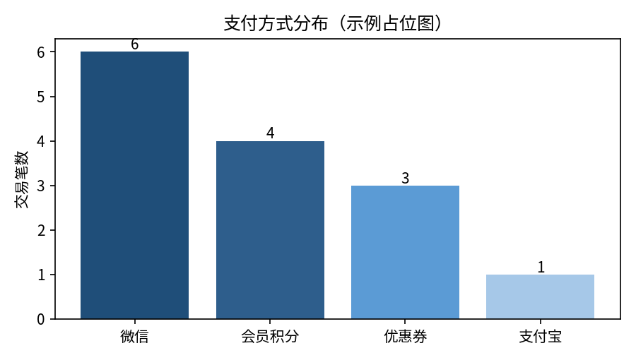
【占位图 —— 须由智能体替换为依据实际数据生成的图表。报告至少须包含一张真实图表。】

三、停车时长分析
【根据“收费时间 − 进车时间”推算停车时长。报告平均值 / 分布情况及明显的长时停车异常项。
停车时长分布柱形图（停车小时数，每两小时递增，0-12小时）
每日入场时间分布图柱形图（早上6点到晚上8点，1小时单位）
每日收费时间分布柱形图（早上6点到晚上8点，1小时单位）
】

四、补充观察
【智能体生成的观察内容置于此处 —— 2 至 3 条简洁、有数据支撑、与管理决策相关的要点。
读者对象：负责经营本停车业务的管理者。本节由智能体撰写，不设固定公式。应基于数据给出对决策有价值的洞察 —— 例如收入流失、免费 / 优惠敞口、渠道结构变化、异常情况或时段规律等。】

五、结论与建议
【依据上述分析给出 2 至 4 条可执行的建议。如无建议，请说明。】

